Информация

о работе пришкольной площадки «Арай» 26.06.2017 г.

Началась новая неделя. Пройдет она под названием - «Увлекательное путешествие в мир Лета». Сегодня будет встречать ребятишек на пришкольной площадке Габченко Д.А.. В своей работе она ставит приоритеты: формирование у детей чувства красоты; стремление к здоровому образу жизни, прекрасному , гармонии; совершенствование эстетического воспитания.

День на пришкольной площадке традиционно начался с утренней зарядки. Ребята под речевку выполняли культурно – гигиенические процедуры. Дарья Андреевна ознакомила ребят с программой мероприятий на сегодняшний день – развлекательными станциями. Первая станция – «Многоцветный мир природы» встретила детей ярким солнцем, смехом, загадками. Затем совершили путешествие на станцию «Эти удивительные животные из природного материала». Каких только зверушек не было – ежики, змеи, мышки, мишки, зайчата. А сколько восторгу было при их изготовлении! Далее станция – «Город отважных сердец». В нем живут герои разных книг – могучие богатыри, смелые рыцари и умелые батыры. Конечная станция нашего путешествия – «Страна добрых волшебников». Ведь только в этой стране может исполниться любое заветное желание!

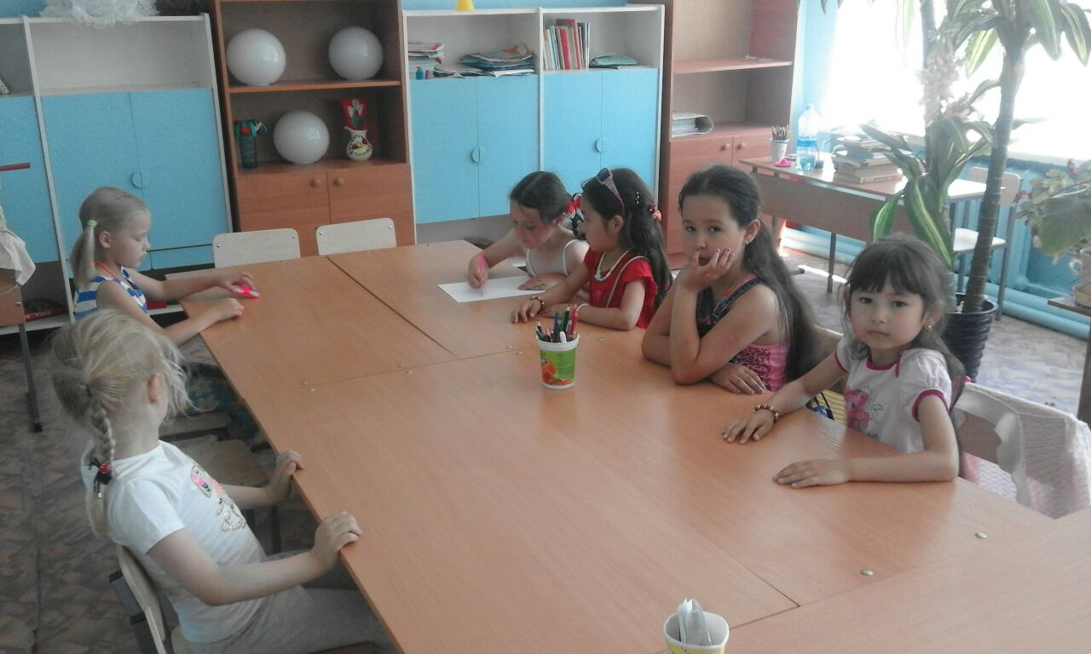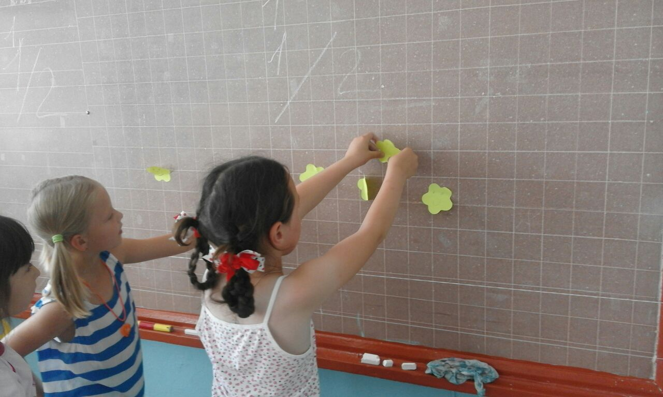

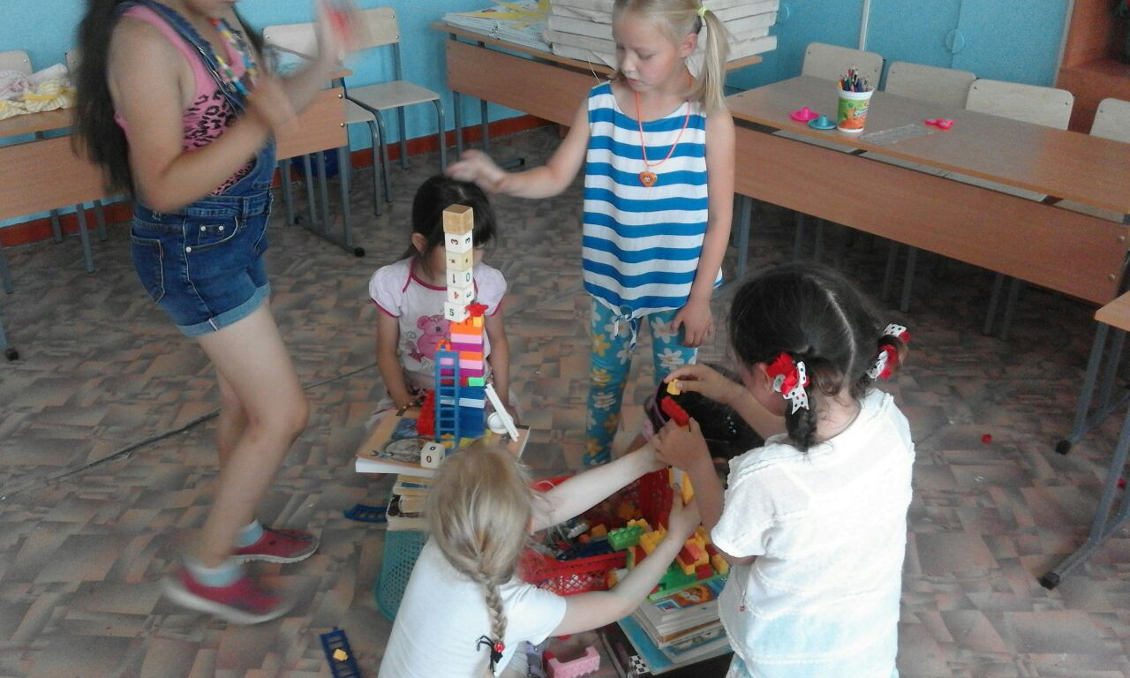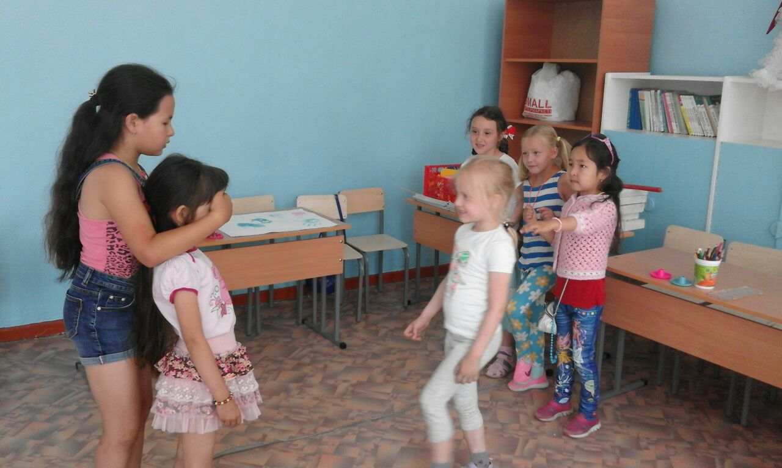

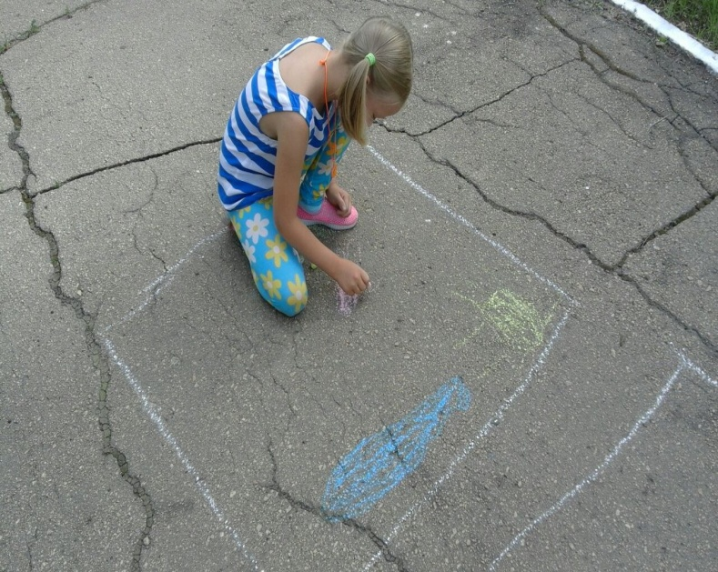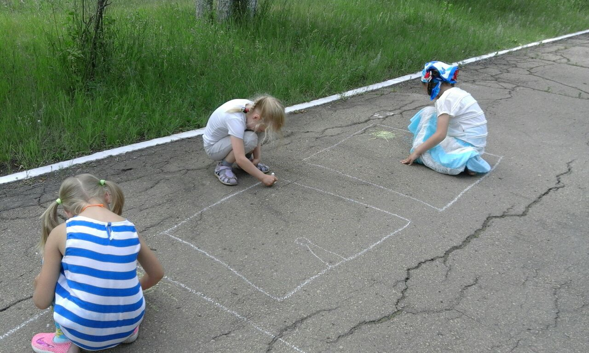

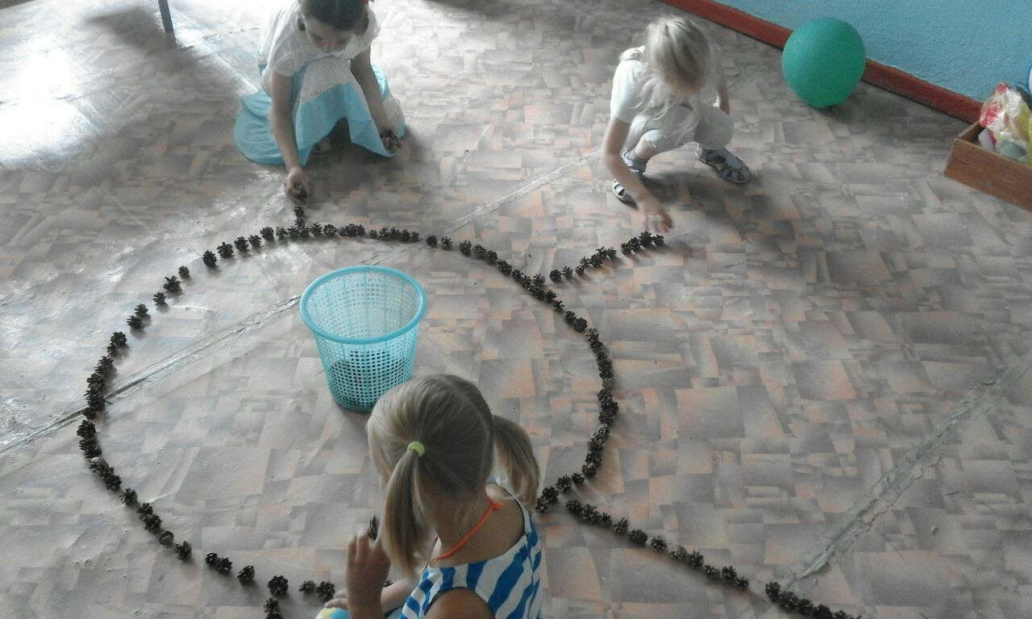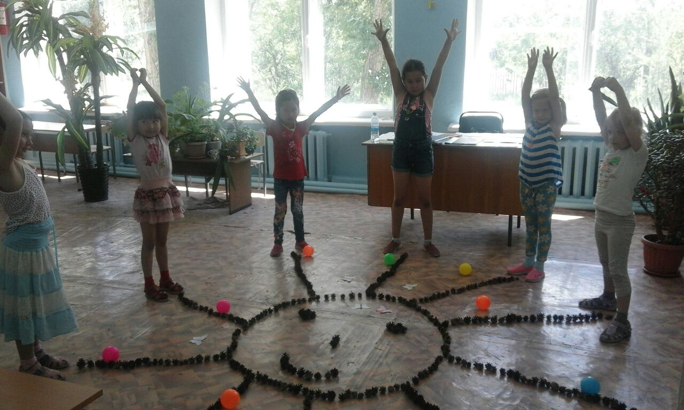

Весь день на пришкольной площадке царила атмосфера добра, тепла, дружелюбия. Так мало нужно для счастья наших детей! Это еще одно напоминание нам, взрослым, что дети беззащитны, им нужна наша поддержка, защита и любовь!